|  |  |  |  |
| --- | --- | --- | --- |
| 作者： | 刘小波 | | [Logo_Beckhoff_Red](http://www.beckhoff.com.cn/)  中国上海市静安区汶水路 299 弄 9-10 号  市北智汇园4号楼（200072）  TEL: 021-66312666  FAX: 021-66315696 |
| 职务： | 华北区 | 技术工程师 |
| 日期： | 2019-12-16 | |
| 邮箱： | Xiaobo.liu@beckhoff.com.cn | |
| 电话： | 010-82200036-807 | |

|  |
| --- |
| **CX9020左侧扩展CX9020-N031与BK8000串口通讯** |
| **摘 要**：CX9020左侧扩展口CX9020-N031与BK8000之间实现串口通讯，操作步骤如下文描述。 |
| **关键字：**BK9000，串口通讯 |
| **附 件：**   |  |  |  | | --- | --- | --- | | 序 号 | 文件名 | 备注 | |  |  |  | |  |  |  | |  |  |  | |  |  |  | |
| **免责声明：**  我们已对本文档描述的内容做测试。但是差错在所难免，无法保证绝对正确并完全满足您的使用需求。本文档的内容可能随时更新，也欢迎您提出改进建议。 |
| **参考信息：** |

**目 录**

[1. 软硬件版本 3](#_Toc1469877)

[1.1. 倍福Beckhoff 3](#_Toc1469878)

[1.1.1. 控制器硬件 3](#_Toc1469879)

[1.1.2. 控制软件 3](#_Toc1469880)

[2. 准备工作 3](#_Toc1469884)

[2.1. 接线 3](#_Toc1469885)

[3. 操作步骤 3](#_Toc1469891)

# 软硬件版本

## 倍福Beckhoff

### 控制器硬件

测试中用的控制器、耦合器、模块包括两组，分别为：

CX9020、CX9020-N031、EL2004、EL4034

BK8000、KL1012、KL2134、KL9010

### 控制软件

TwinCAT 2.1 Build

# 准备工作

## 接线

CX9020-N031与BK8000管脚接线如下：

CX9020-N031管脚2、3短接后与BK8000管脚3连接

CX9020-N031管脚7、8短接后与BK8000管脚8连接

# 操作步骤

## 

连接控制器，扫描I/O后，右键I/O Devices选择Append Device，添加Serial Communication Port

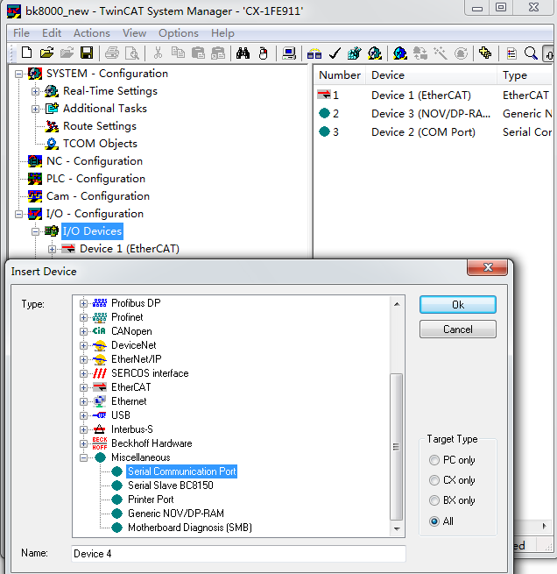

添加后如下图所示

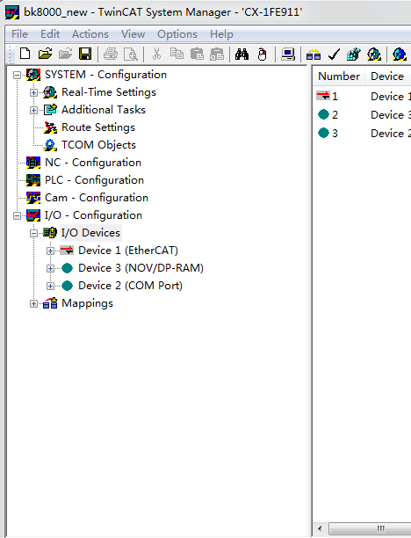

点击 Device 2（COM Port），Communication Properties中，Baudrate设置为38400，Parity设置为Even，Stopbits设置为1，RS Type设置为RS485，如下图所示设置，

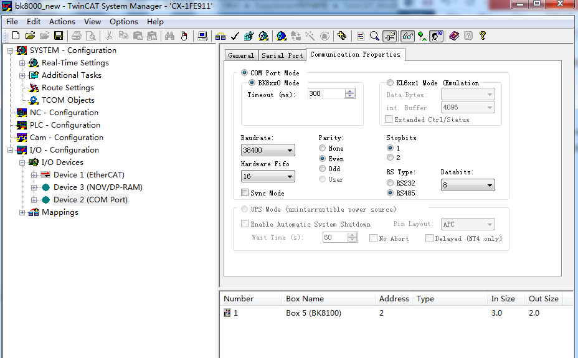

右键 Device2（COM Port），选择Append Box选择BK8000，

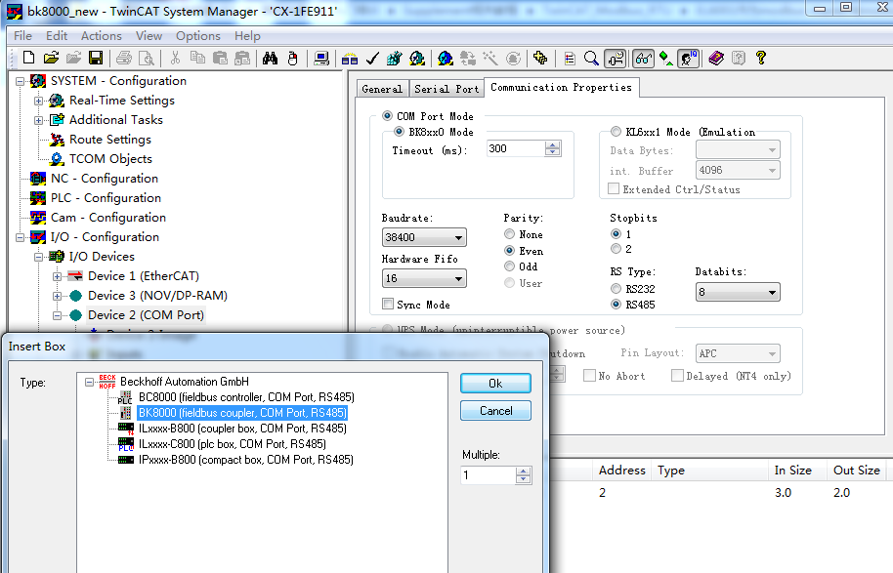

点击BK8000，右侧选择Bx8x00/B8x0，Multipoint Address设置为2，与BK8000左侧拨码相同，

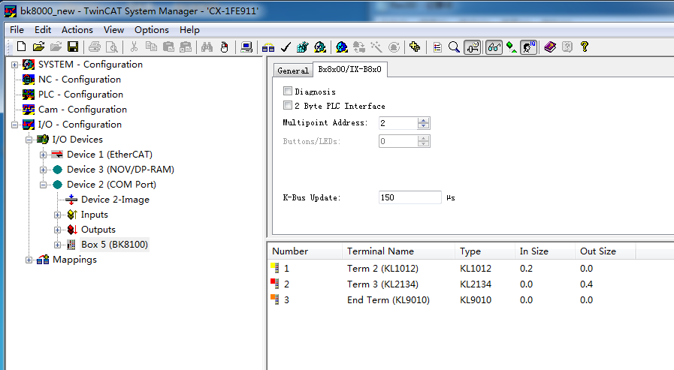

右键Box 5（BK8100），选择Append Terminal…依次添加KL1012、KL2130。

添加Additional Tasks，并添加2个BIT的输入变量和4个BIT的输出变量，分别于KL1012、KL2134相关联。

激活配置，强制输出Var60为1，模块KL2134相应输出指示灯点亮。

注：如果BK8000后带有模拟量模块，手动添加模拟量模块时，要添加Compact形式的模块。

**附：附件通讯截图为用串口助手截取的一段通讯内容**

用串口助手监测通讯时发送和接受的命令，观察到，通讯过程中，信息标识从00依次增加到FF，多节点地址为BK9000左侧的拨码地址，校验和可以利用校验和计算软件计算。

例如：

发送命令：50 01 00 02 01 00 54

50：起始标始；01：输出字数量；00：信息标始；02：BK8000左侧拨码；01 00 ：输出值；54：校验和。

测试：BK8000串口与电脑通讯，通过串口助手发送命令，50 01 00 02 01 00 54，可以得到与上述测试相同的结果。

**上海（ 中国区总部）**

中国上海市静安区汶水路 299 弄 9号（市北智汇园）

电话: 021-66312666 传真: 021-66315696 邮编：200072

**北京分公司**

北京市西城区新街口北大街 3 号新街高和大厦 407 室

电话: 010-82200036 传真: 010-82200039 邮编：100035

**广州分公司**

广州市天河区珠江新城珠江东路16号高德置地G2603室

电话: 020-38010300/1/2 传真: 020-38010303 邮编：510623

**成都分公司**

成都市锦江区东御街18号 百扬大厦2305 房

电话: 028-86202581 传真: 028-86202582 邮编：610016

|  |  |
| --- | --- |
| 请用微信扫描二维码  通过公众号与技术支持交流 |  |
| 倍福中文官网：  http://www.beckhoff.com.cn/ |
| 倍福虚拟学院：  http://tr.beckhoff.com.cn/ |
| 招贤纳士：job@beckhoff.com.cn  技术支持：support@beckhoff.com.cn  产品维修：service@beckhoff.com.cn  方案咨询：sales@beckhoff.com.cn |